Приложение 1 к Постановлению администрации Нижнеудинского района
№ от

СХЕМА РАСПОЛОЖЕНИЯ ГРАНИЦ ПУБЛИЧНОГО СЕРВИТУТА
Общая площадь публичного сервитута, кв.м. |  |  | 915
Площадь испрашиваемого публичного сервитута в отношении земель, в границах населенного пункта п. Атагай, расположенных в кадастровом квартале 38:11:080306, кв. м |  |  | 886
Площадь испрашиваемого публичного сервитута в отношении земельного участка с кадастровым номером 38:11:080306:101, в границах населенного пункта п. Атагай, кв. м |  |  | 29
Обозначение характерных точек границ | Координаты, м
 | X | Y
1 | 2 | 3
:Зона1(1)
н1 | 698477.97 | 2209247.49
н2 | 698477.43 | 2209246.91
н3 | 698476.69 | 2209247.60
н4 | 698477.21 | 2209248.16
н5 | 698451.05 | 2209271.42
н6 | 698337.43 | 2209425.76
н7 | 698334.30 | 2209423.26
н8 | 698335.19 | 2209422.05
н9 | 698337.58 | 2209423.51
н10 | 698339.42 | 2209420.47
н11 | 698335.30 | 2209421.90
н12 | 698448.08 | 2209268.71
н13 | 698476.45 | 2209243.49
н14 | 698479.10 | 2209246.49
н1 | 698477.97 | 2209247.49
:Зона1(1.1)
н15 | 698447.85 | 2209275.09
н16 | 698445.99 | 2209277.12
н17 | 698445.72 | 2209276.87
н18 | 698447.58 | 2209274.85
н15 | 698447.85 | 2209275.09
:Зона1(1.2)
н19 | 698426.06 | 2209303.85
н20 | 698425.25 | 2209303.24
н21 | 698425.86 | 2209302.43
н22 | 698426.67 | 2209303.04
н19 | 698426.06 | 2209303.85
:Зона1(1.3)
н23 | 698403.09 | 2209334.68
н24 | 698402.28 | 2209334.07
н25 | 698402.89 | 2209333.26
н26 | 698403.70 | 2209333.87
н23 | 698403.09 | 2209334.68
:Зона1(1.4)
н27 | 698380.51 | 2209364.07
н28 | 698379.90 | 2209364.88
н29 | 698379.09 | 2209364.27
н30 | 698379.70 | 2209363.46
н27 | 698380.51 | 2209364.07
:Зона1(1.5)
н31 | 698361.21 | 2209390.03
н32 | 698360.62 | 2209390.84
н33 | 698359.81 | 2209390.25
н34 | 698360.40 | 2209389.44
н31 | 698361.21 | 2209390.03
:Зона1(2)
н35 | 698384.55 | 2209324.28
н36 | 698382.89 | 2209323.15
н37 | 698384.02 | 2209321.50
н38 | 698385.67 | 2209322.62
н35 | 698384.55 | 2209324.28
:Зона1(3)
н39 | 698361.74 | 2209357.17
н40 | 698359.99 | 2209356.21
н41 | 698360.95 | 2209354.46
н42 | 698362.70 | 2209355.42
н39 | 698361.74 | 2209357.17
Система координат МСК-38, зона 2

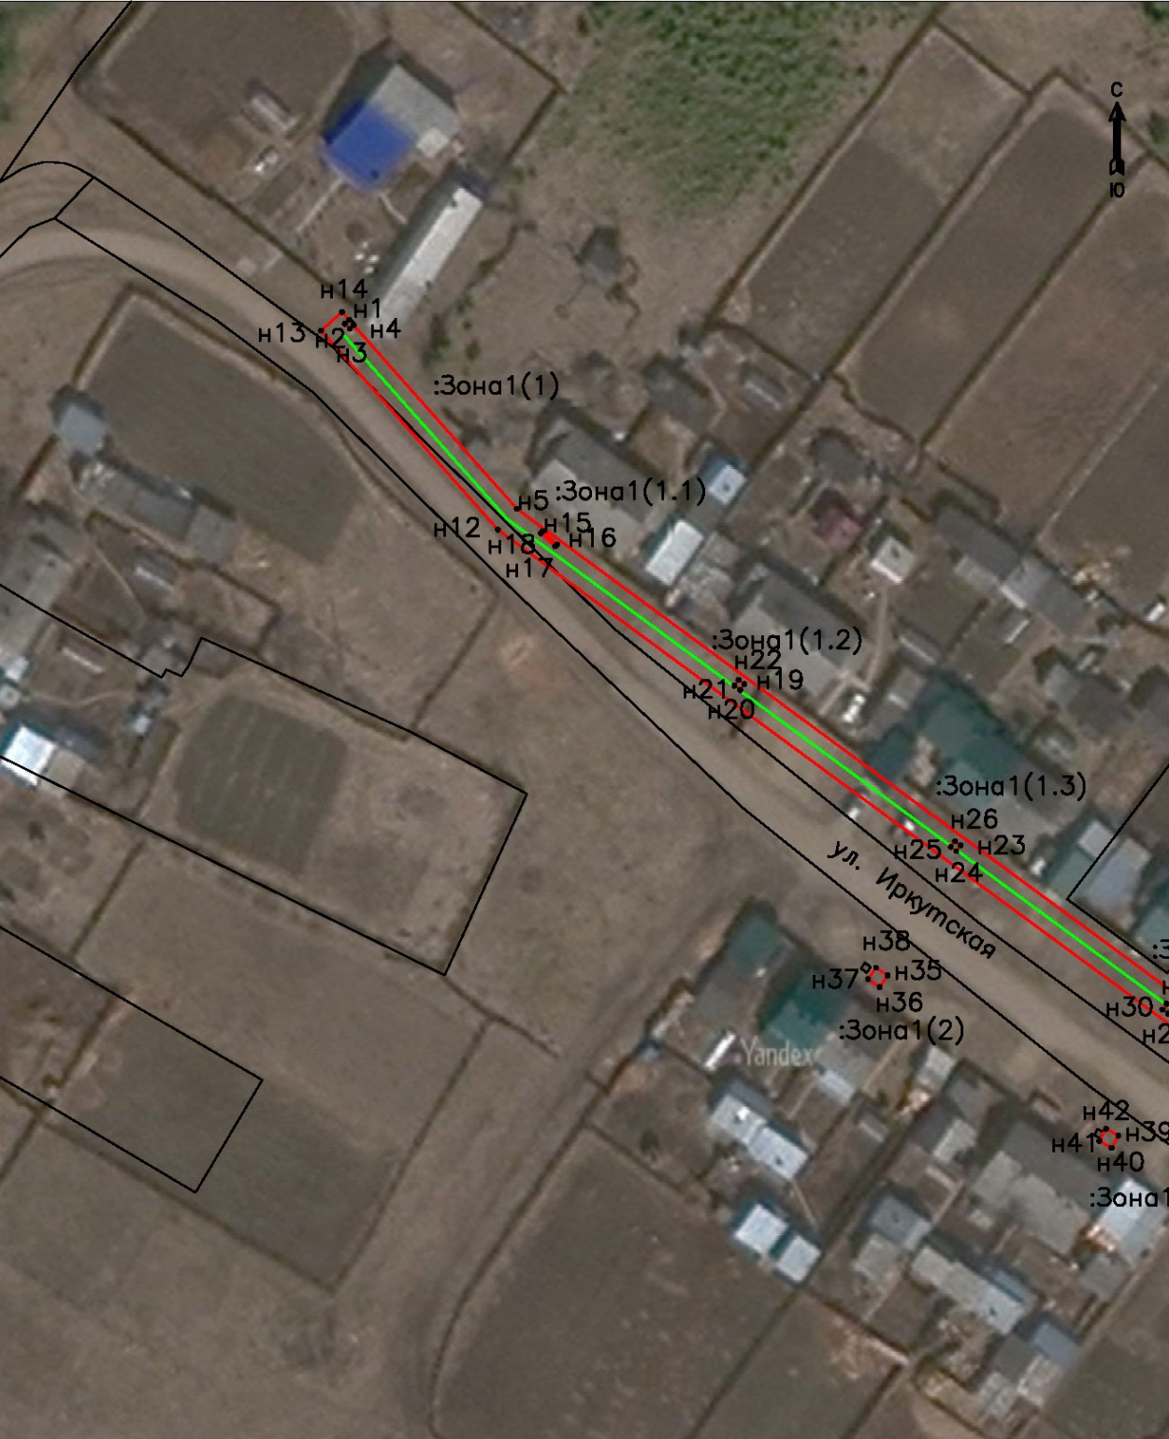

Масштаб 1:1000
Условные обозначения:
:Зона1 | - обозначение образуемой зоны публичного сервитута
 | - образуемая граница публичного сервитута
 | - планируемое размещение сооружения, объект электросетевого хозяйства
 | - существующая часть границы, имеющиеся в ЕГРН сведения о которой достаточны для определения ее местоположения
н1 | - обозначение характерной точки образуемой границы публичного сервитута
38:11:080306 | - номер кадастрового квартала

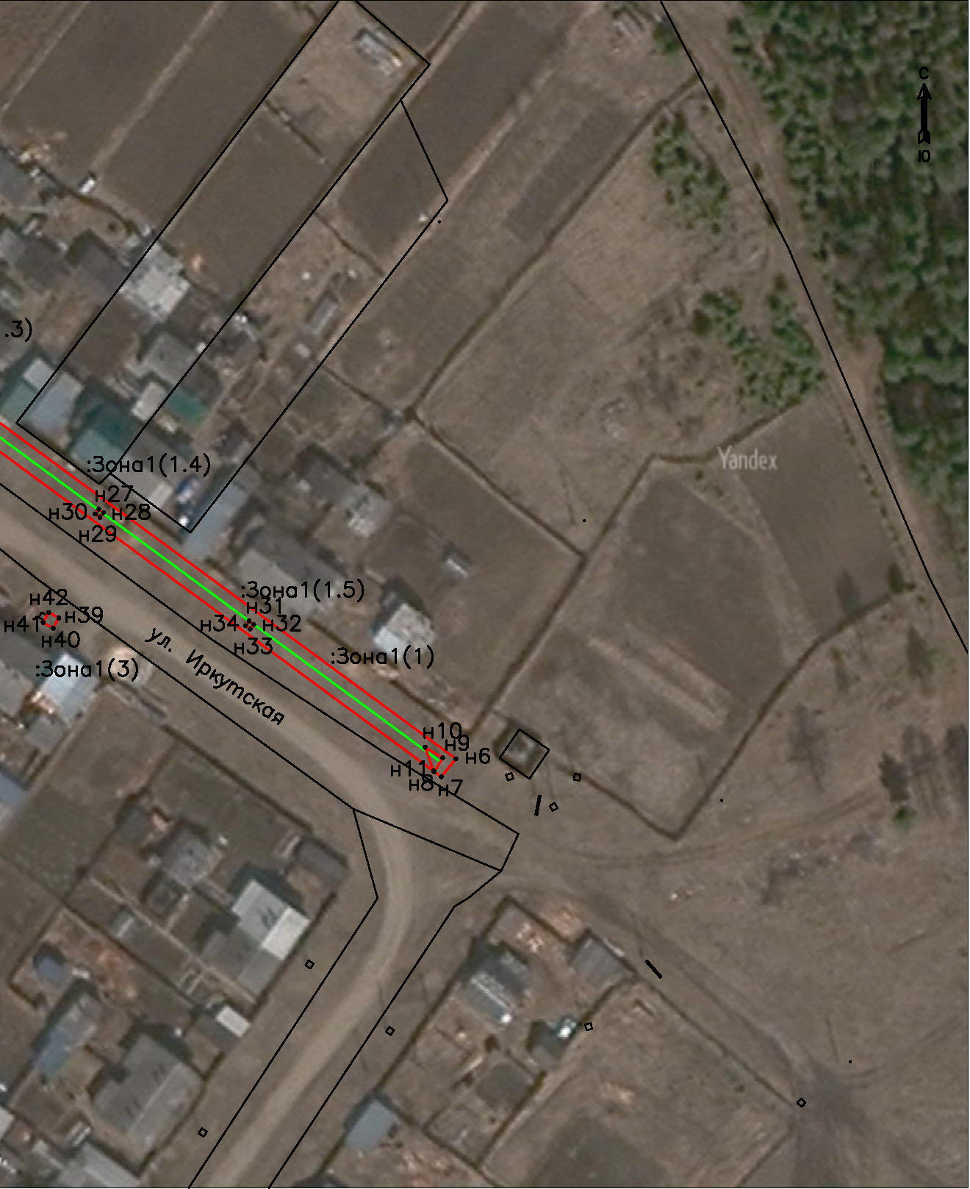

Масштаб 1:1000
Условные обозначения:
:Зона1 | - обозначение образуемой зоны публичного сервитута
 | - образуемая граница публичного сервитута
 | - планируемое размещение сооружения, объект электросетевого хозяйства
 | - существующая часть границы, имеющиеся в ЕГРН сведения о которой достаточны для определения ее местоположения
н1 | - обозначение характерной точки образуемой границы публичного сервитута
38:11:080306 | - номер кадастрового квартала

